高英高級工商職業學校

109學年度性別平等教育-
校園空間安全檢視說明會
會議紀錄

總務處

簽 於總務處 中華民國 109年 09月10日
訂
主旨：召開109學年度性別平等教育-校園空間安全檢視說明會事宜，敬請 鑑核。
說明：一、依據「性別平等教育法」相關規定辦理。
二、為促進性別地位之實質平等，消除性別歧視，維護人格尊嚴，提供性別平等之教育資源與學習環境，建立安全之校園空間。
擬辦：
一、陳核後通知相關人員。
二、時間：109年09月18日（星期五）下午4時10分。
三、地點：本校圖書館。
四、參加人員：全體教職員。
五、恭請 鈞長列席指導。
謹(敬)陳核示

承辦單位 會辦單位 批示
承辦人 □ 教務處 ■ 輔導室

組 長 □ 學務處 □ 人事室

主 任 □ 總務處 □ 會計室

□ 實習處
簽 於總務處 中華民國 109年 09月26日
濱
簽
主旨：呈 109學年度性別平等教育-校園空間安全檢視說明會會議記錄，敬請鑒核。
說明：
一、本學期性別平等教育-校園空間安全檢視說明會，業已於109年09月18日完成，會議記錄如附件。
二、呈閱後會各處室主任。
三、依會議內容研究辦理並存查。

謹(敬)陳核示

承辦單位 會辦單位 批示
承辦人 ■教務處 ■輔導室

組 長 ■學務處 ■人事室

主 任 □總務處 ■會計室

■實習處
高英高級工商職業學校
109學年度性別平等教育-校園空間安全檢視說明會會議紀錄

會議時間：109年09月18日(星期五)下午4時10分
會議地點：本校圖書館
主 席：孫士育 組長 紀錄：湳潤 組長
出席人員：如簽到表

壹、報告上次會議決(建)議事項執行情形：
一、建議事項： 教官室提出建議：於「校園角落區域標示地圖」增加高樓層標示，可提醒師生注意不可倚靠女兒牆或在附近嬉戲，師長看見也須制止並加以規勸。
執行情形：1.如有學生下課時倚靠於女兒牆上聊天或趴於牆邊觀看樓下同學，由負責教官或師長立即提醒並制止該行為。
2.除負責教官提醒外，全體教職員也應隨時注意同學倚靠女兒牆上或在走廊跑動追逐的動作，避免發生意外事件。
3.請班導師向各班同學加強宣導，不可在教室內、走廊、樓梯等處奔跑、嬉戲打鬧或推擠並注意自身安全。
4.已於「校園角落區域標示地圖」上各大樓之3、4樓增加顏色標示，提醒為高樓層範圍，應注意學生的動作。
5.將「校園角落區域標示地圖」放大張貼於佈告欄及電視牆內輪播供全體師生參閱，另於全校集合時布達。

貳、主席報告：略
參、工作報告：
一、本校除針對較少人走動的角落區域校園設計出「校園角落區域標示圖」以外，對於門禁管理方式的強度提升，以及對師生的安全教育與各項設備、器材安全措施與標示，皆清楚標示及加強宣導工作，避免如其他校園發生校外人士闖入造成師生緊張之情事。同時參考國際安全學校問卷資料並與各相關處室與教師職建議，隨時修正本校執行校園安全及處理方式，防止相關事件發生。
二、再次說明校園角落區域的定義：並非本校的危險或不安全的區域，而是該區域較其他區域相比，較少師長會經過且停留的區域。因此我們認定的角落區域都會配合本校遠端監控系統24小時錄影，讓教官、師長隨時能掌握各區域是否有學生逗留、受傷等情況並立即作適當的處置。
三、目前標示的角落區域共8處，以紅色三角形內有驚嘆號之符號表示，並依同仁建議：因本校廁所廁位及洗手台皆裝設緊急求救鈴，所以將廁所也納入求救地點中標示共計36處，並以藍色三角形符號表示，各大樓之3、4樓增加顏色標示，提醒為高樓層範圍，印製全開版本張貼於公布欄上供師生參考。(詳如附件一)
四、各求救地點的老師或行政人員，如發現或學生反應有狀況時，應於第一時間通知教官室及總務處協助處理，並立即前往該區域查看狀況並給予同學適當的協助。
五、配合本校防疫措施，校外來賓訪客一律量測體溫並實名登記，且留下欲辦理事項及可連絡電話，落實登記機制除可以過濾管制出入人員身分及目的，同時保障校園內同仁及學校財產的安全。

肆、各處室報告：
總務處：1.隨時注意監視系統運作正常，於遠端監控系統如發現有學生逗留於角落區域附近則立即告知離開，另外請守衛室值班人員確實詢問訪客來意、詳實記錄並通知相關單位處理，中途離校同學須有請假三聯單才可離校，積極處理每一件事才能有效預防可能意外的發生。
2.請打掃廁所的班級注意，進行打掃工作時不要潑水至緊急求救鈴及電線上，以免造成線路故障無故響鈴或斷路的情況，造成維修人力及維修經費上的增加，處室將定期檢測求救鈴回報及警示音功能。
教官室：二、三樓層班級的同學時常倚靠於女兒牆聊天或向下觀望，容易發生危險，教官室已廣播勸導多次，目前已於「校園角落區域標示地圖」上加以標示，提醒同學不要作這種動作。另總務處已印製放大版「校園角落區域標示地圖」張貼於各處公佈欄中供本校師生與校外人士、家長參考，提醒同學勿逗留及回報地點，師生有任何問題也請隨時撥打分機227或24小時緊急聯絡電話：783-3011，將立刻派員處理。
教務處：請師長再次叮嚀同學對於角落區域位置及最近的求救回報地點的認識，同時針對巡堂人員對於可能發生危險之警覺性，有任何不當行為應立即加以制止，並告知導師或相關單位輔導。
學務處：校園角落區域除負責打掃的班級以外，其餘時間若無故進入或聚集於該區域時，第一次將進行愛校輔導工作，累犯者將以校規處份。另校內進出人員必須確實管控，如有家長或穿著便服學生進入教學區，請立即詢問並通知相關單位帶領至行政大樓或學務處等候。
輔導室：校園角落區域的標示是經由各處室資料的搜集與討論而決定的地點，若各位老師覺得還有哪些地點較少人停留、經過，請提供給總務處組長，將會於下次會議中提出討論是否加入角落地圖的標示中。
伍、工作計畫：無。
陸、提案討論：無。
柒、臨時動議：無。
捌、主席結論：本學期「校園角落區域標示地圖」無再增加新的標示位置，同去年版本。針對一年級新生可能因為好奇在下課時間容易前往角落區域，請導師詳細向新生加強宣導校園角落區域的位置及最近求救回報地點，並請總務處、學務處、教官室及所有同仁共同落實相關校園安全工作維護師生安全，覺得校園內有任何可能會發生危險的地方，立刻通報至總務處立即處理，多一分注意則少一分危險，共同樹立國際安全學校典範。
另請全校同仁注意，教職員停車場前護岸施工仍未完成，目前擺放護欄及警示燈，出入停車場時請留意安全，人員一律禁止跨越護欄，如有發現則立即制止避免發生危險，感謝全校師生的配合。
玖、散 會： 17時00分
高英高級工商職業學校會議建議／決議事項管制表

一、會議名稱：109學年度性別平等教育-校園空間安全檢視說明會
二、會議時間：109年09月18日(星期五)下午4時10分
三、建議事項：
項目 | 決議/建議事項 | 執行(處理)情況 | 執行/會辦  單 位
１ | 無
 | 以下空白

承辦人： 單位主管： 校長：
高英高級工商職業學校活動紀錄表
活動名稱 | 108學年度性別平等教育-校園空間安全檢視說明會
活動日期 | 108.09.20 | 活動地點 | 圖書館
活動內容 | 工作報告、議題討論
活  動  照  片 | 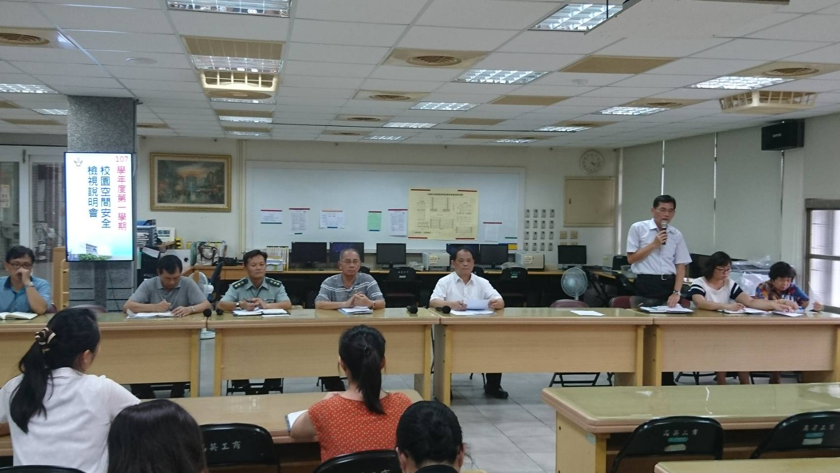
活  動  照  片 | 總務處工作報告
活  動  照  片 | 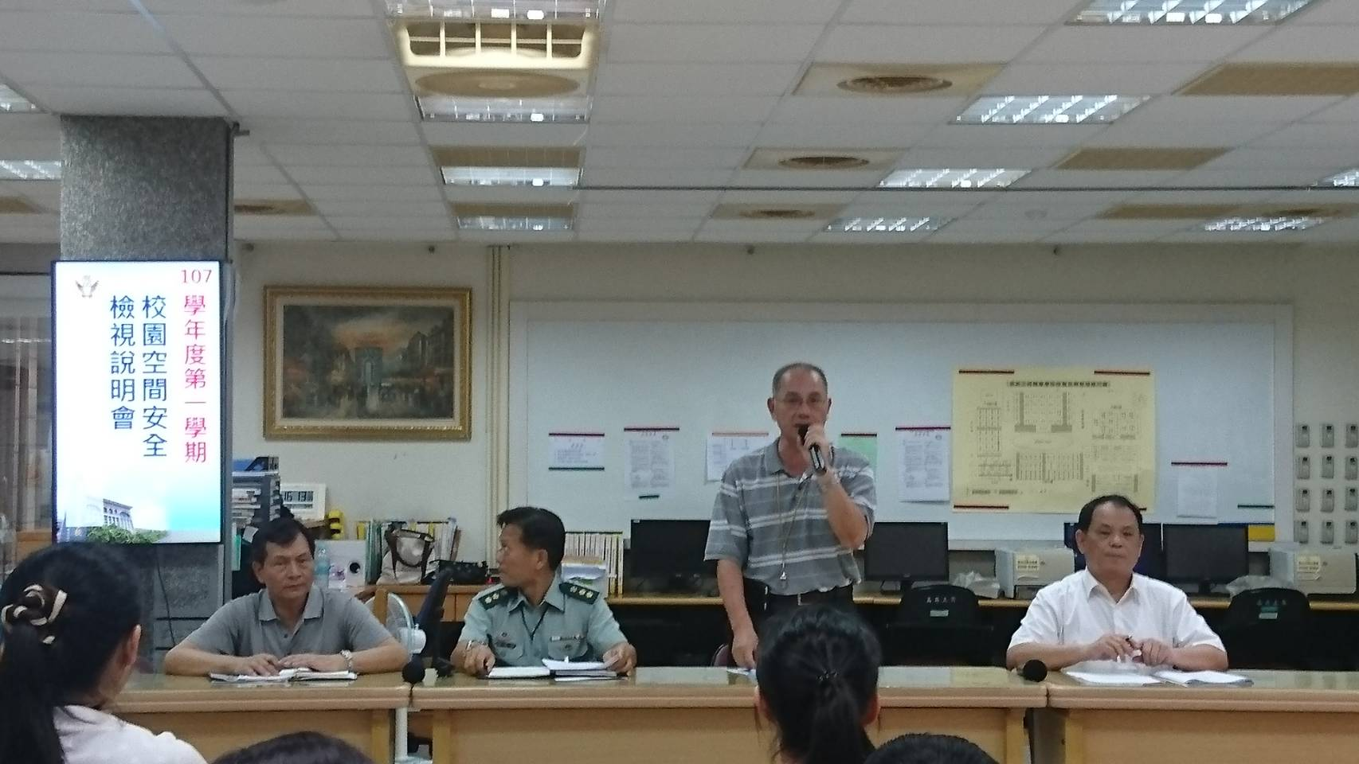
活  動  照  片 | 議題討論
高英高級工商職業學校活動紀錄表
活動名稱 | 108學年度性別平等教育-校園空間安全檢視說明會
活動日期 | 108.09.20 | 活動地點 | 圖書館
活動內容 | 議題討論、主席結論
活  動  照  片 | 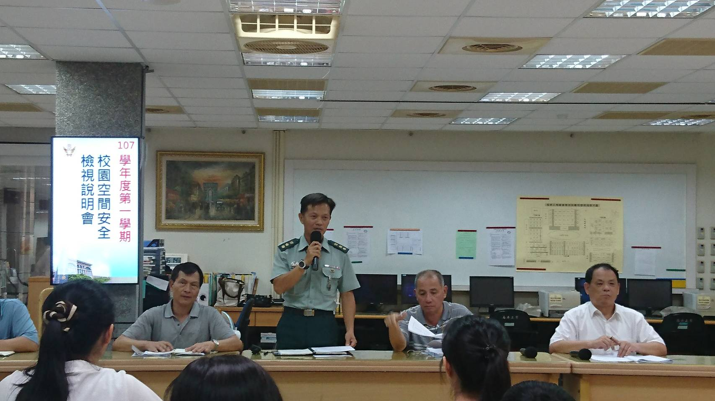
活  動  照  片 | 議題討論
活  動  照  片 | 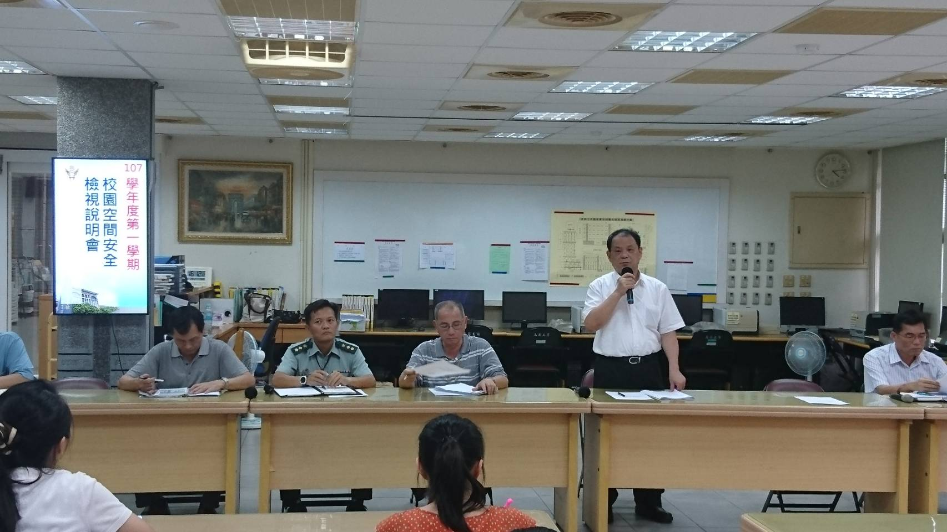
活  動  照  片 | 主席議題總結



高足盈校 英才輩出

高英高級工商職業學校
校址：高雄市大寮區鳳林三路19巷44號
電話：（07）7832991
網址：www.kyicvs.khc.edu.tw
E-Mail：kyic@kyicvs.khc.edu.tw

